Streckung

Die bekannteste Ähnlichkeitsabbildung ist die zentrische Streckung. Diese Abbildung ist durch das Zentrum Z, auch Streckzentrum genannt, und durch einen Streckfaktor k (k≠0) erklärt. Es gilt:

1. Z wird auf sich abgebildet. (Fixpunkt)

2. Für einen Punkt A ≠ Z liegt der Bildpunkt A’ auf der

Geraden ZA und hat von Z die k-fache Entfernung wie A von

Z; also |ZA’| = |k| · |ZA|. Ist k > 0, liegt A’ auf der

gleichen Seite von Z wie A, falls k < 0 liegt A’ auf der

anderen Seite.

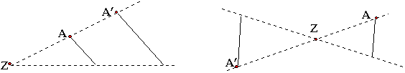

3. Durch eine zentrische Streckung gehen Geraden in parallele

Bildgeraden über.

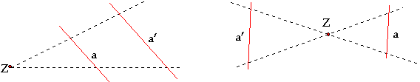

4. Winkel werden bei der zentrischen Streckung auf maßgleiche

Winkel abgebildet.

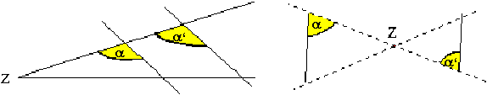

5. a) Ist der Streckungsfaktor |k| > 1 liegt eine

Vergrößerung vor.

b) Ist der Streckungsfaktor 0 < |k| < 1 liegt eine

Stauchung vor.

c) Ist der Streckungsfaktor k = 1 liegt eine identische

Abbildung vor.

d) Ist der Streckungsfaktor k = - 1 liegt eine

Punktspiegelung vor.

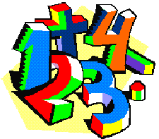Ähnlichkeitssätze

Dreiecke sind einander ähnlich, wenn sie durch eine zentrische Streckung oder durch eine Verkettung von Kongruenzabbildungen aufeinander abgebildet werden können.

Ebenso wie bei den Kongruenzsätzen lassen sich Ähnlichkeitssätze formulieren:

**1. Ähnlichkeitssatz**

(entspricht dem Kongruenzsatz WSW):

Dreiecke sind ähnlich, wenn sie in zwei

Winkeln übereinstimmen.

**2. Ähnlichkeitssatz**

(entspricht dem Kongruenzsatz SSS):

Dreiecke sind ähnlich, wenn sie im

Verhältnis der drei Seiten übereinstimmen.

**3. Ähnlichkeitssatz**

(entspricht dem Kongruenzsatz SWS):

Dreiecke sind ähnlich, wenn sie im

Verhältnis zweier Seiten und dem

eingeschlossenen Winkel übereinstimmen.

**4. Ähnlichkeitssatz**

(entspricht dem Kongruenzsatz SSW):

Dreiecke sind ähnlich, wenn sie im

Verhältnis zweier Seiten und in dem

Gegenwinkel der größeren Seite

übereinstimmen.

Ähnlichkeitsbeziehungen im Dreieck

1. Die Seitenhalbierenden teilen sich

im Verhältnis 2 : 1 und schneiden

sich in einem Punkt.

2. Die Höhen eines Dreiecks verhalten

sich umgekehrt wie die zugehörigen  
 Seiten.

Also gilt: ha b hb c

-- = - - -- = - - _

hb a hc b

3. Die Flächeninhalte zweier,  
Dreiecke die in der Größe eines Winkels übereinstimmen, verhalten

sich wie die Produkte der Längen

der Seiten, die diesen Winkel

einschließen.

Also gilt: A1 c1·h1 c1·b1

-- = ----- = -----

A2 c2·h2 c2·b2